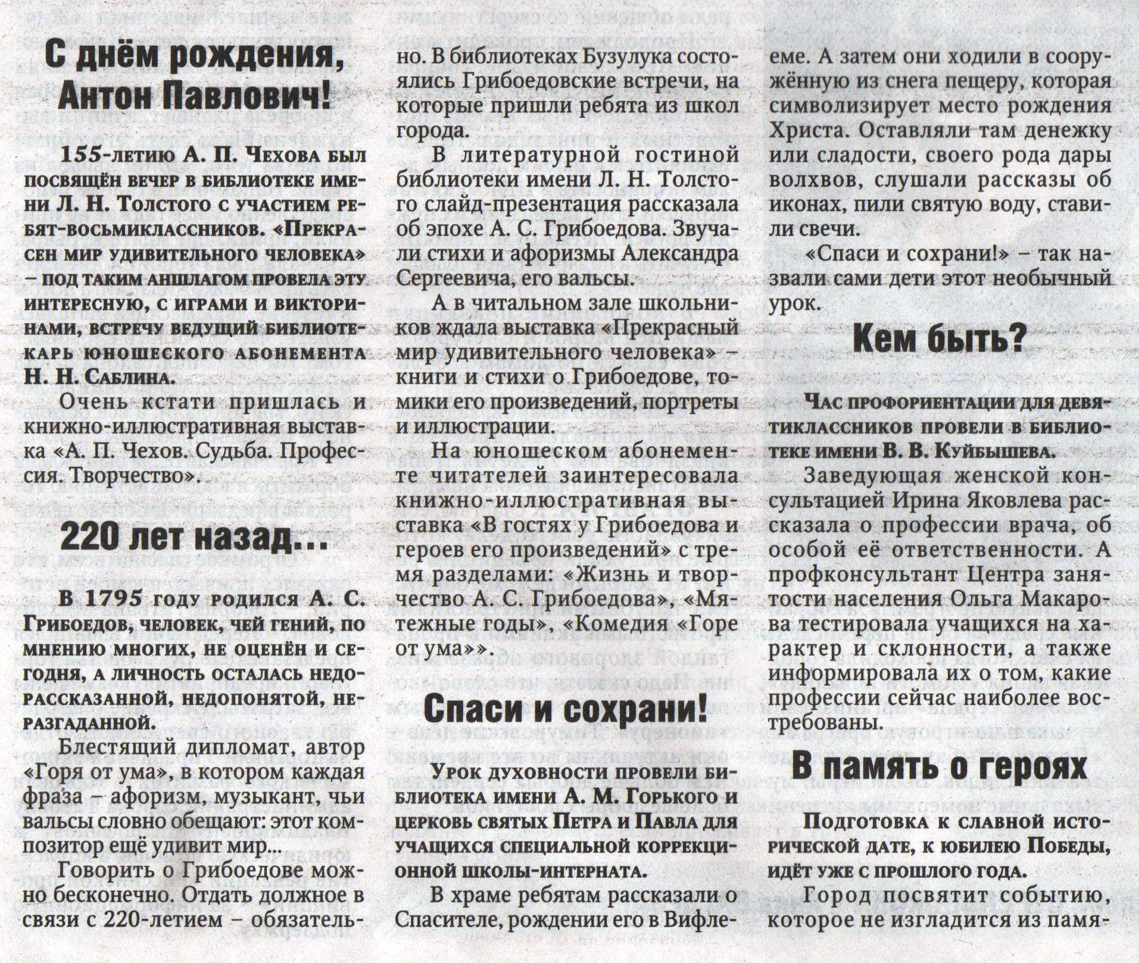

Воробьёва М. Спаси и сохрани! // Рос. провинция. – 2015. – 5 февраля С.16.

